**Дата:** 18.04.2022. **Клас:** 4 – Б **Вчитель:** Половинкина О.А.

**Урок:** літературне читання.

**Тема. Вступ до розділу. Завжди новинкар між нами. Степан Пушик «Новинкар».**

**Мета**: продовжувати знайомити учнів з поезією українських поетів; досліджувати та аналізувати прочитане; удосконалювати навички правильного виразного читання; розвивати зв’язне мовлення, уяву, фантазію учнів, збагачувати словниковий запас, розширювати світогляд учнів; виховувати любов до рідного слова.

**Обладнання**: презентація.

**Хід уроку**

**І. Організація класу.**

1. Створення позитивного психологічного клімату класу.

**ІІ. Актуалізація опорних знань.**

1. Емоційне налаштування.
2. Перевірка домашнього завдання.
3. Психологічне налаштування на урок. Вправа «Подорож».

**ІІІ. Вивчення нового матеріалу.**

1. Повідомлення теми уроку.

* *Сьогодні на уроці ми розглянемо наступний розділ підручника*

*«Фантазуємо, творимо і мріємо».*

1. Вступ до розділу. Читання тексту вчителем.
2. Знайомтесь – Степан Григорович Пушик (1944-2018).

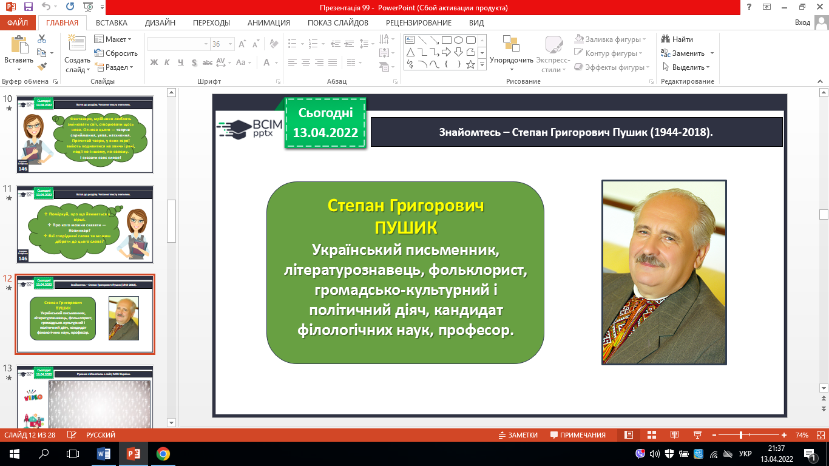

1. Опрацювання вірша Степана Пушика «Новинкар». Читання тексту вчителем.
2. Прочитайте слова, правильно ставте наголос. Назвіть орфограми, які є в словах. Знайдіть дієслова, іменники, прикметники.

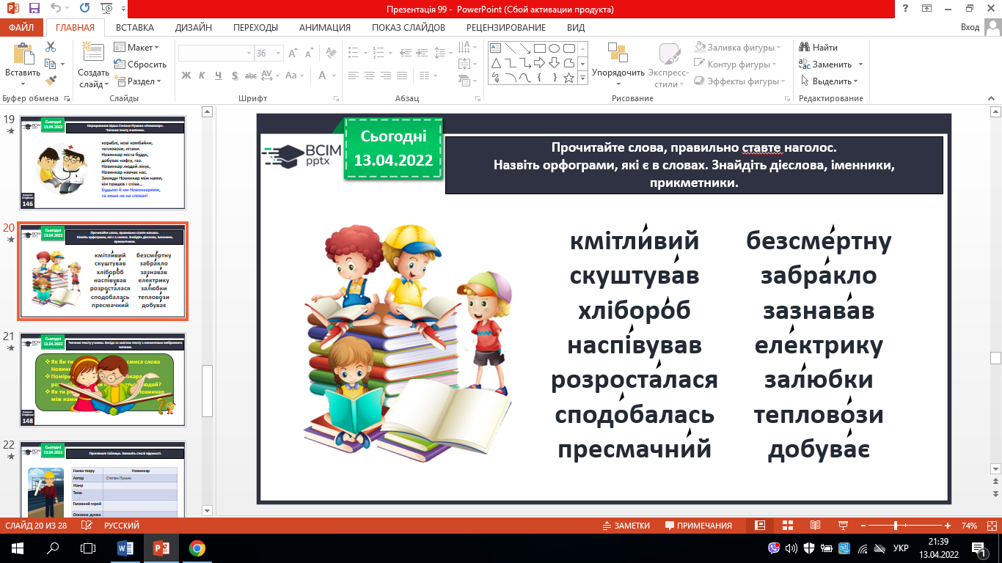

1. Читання тексту учнями. Бесіда за змістом тексту з елементами вибіркового читання.
2. Прогляньте таблицю. Запишіть стислі відомості.

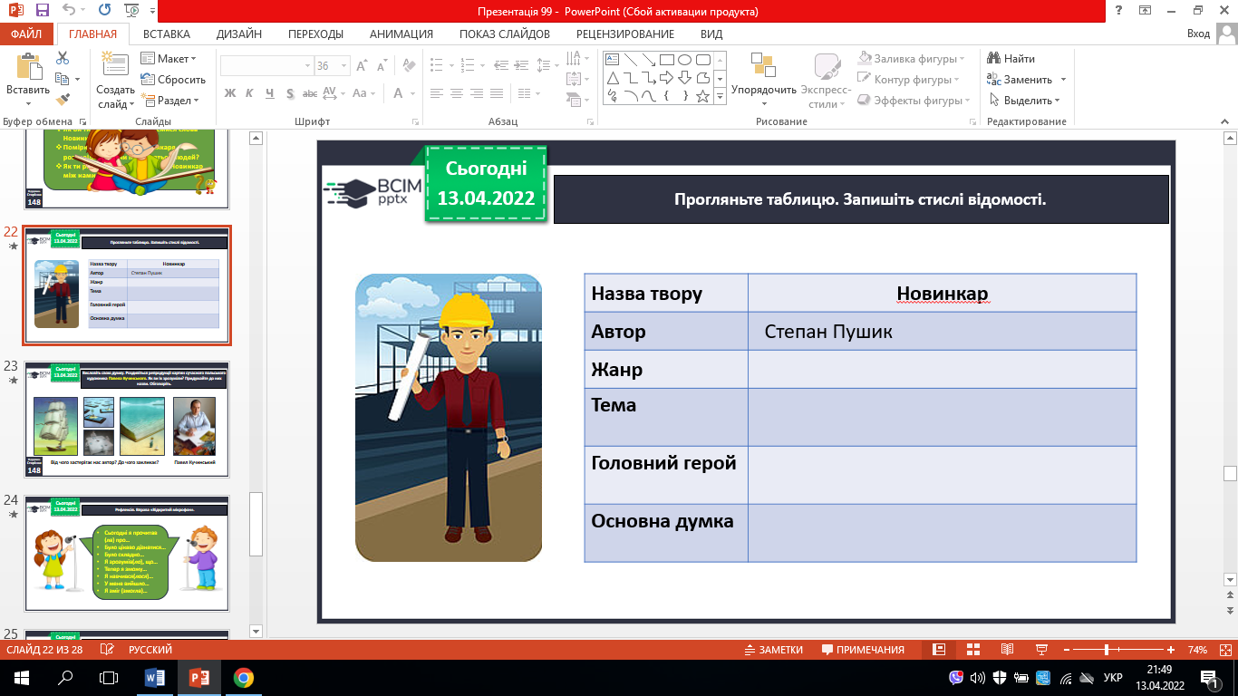

1. Висловіть свою думку. Роздивіться репродукції картин сучасного польського художника Павела Кучинського. Як ви їх зрозуміли? Придумайте до них назви. Обговоріть.

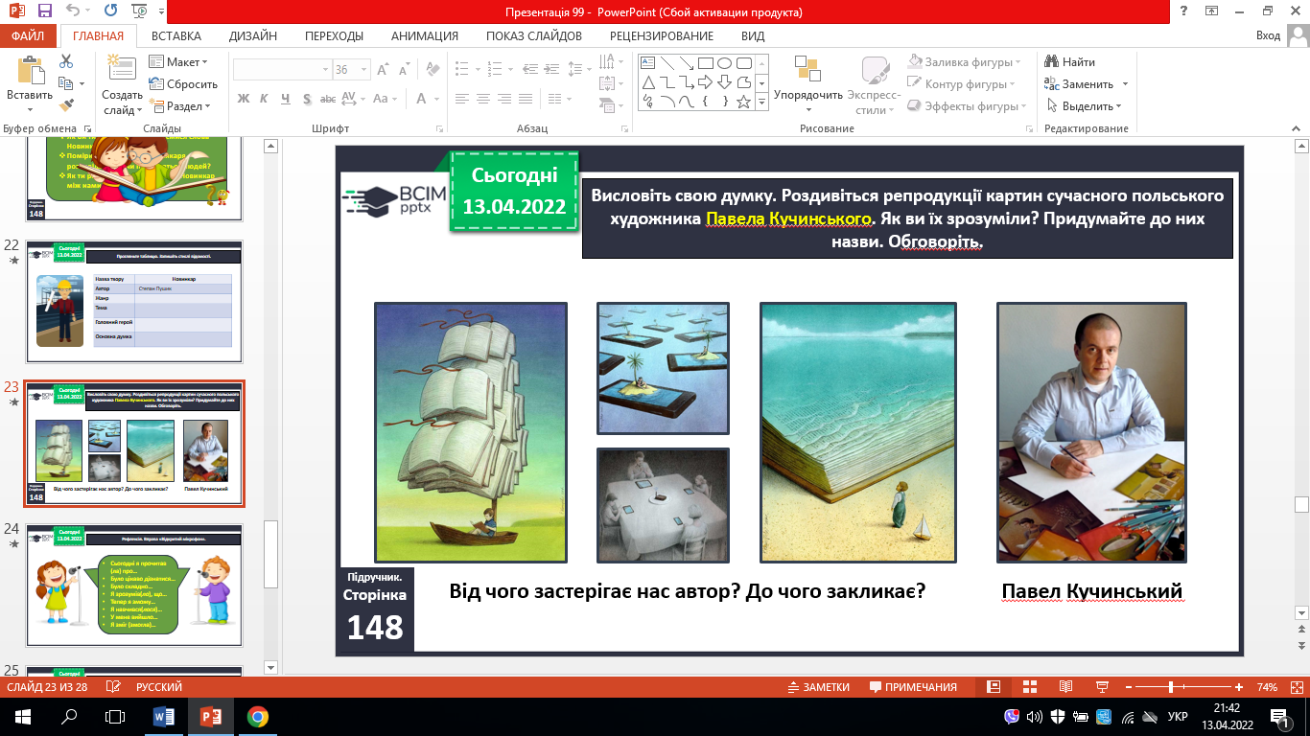

**ІV. Підсумок.**

1. Рефлексія. Вправа «Відкритий мікрофон».

2 . Домашнє завдання.

***Підручник с. 145-148***

***Прочитай виразно вірш. Придумай назви до репродукцій картин Павела Кучинського.***